中華壓力容器協會附設台中職訓中心
台中市北區中清路一段372號7樓 電話:04-22025616 傳真:04-22025667
吊升荷重在三公噸以上固定式起重機操作人員(機上/地面操作) 報名表

~~本中心為固定式起重機即測即評技能檢定單位可原地考照~~
一、依 據：職業安全衛生法第24條規定「經中央主管機關指定具有危險性機械之操作人員，
雇主應僱用經中央主管機關認可之訓練或經技能檢定之合格人員充任之。
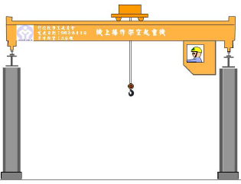
二、課程內容：學科22小時術科16小時，共38小時
三、參加資格年滿十八歲。
四、訓練費用：機上: 新台幣7,500元整（含稅）地面:新台幣7,000元整（含稅）。
五、上課時間：機上: 1-08/18-08/22（學、術科日間）。
2-09/26-10/06（學科夜間、術科假日白天）。
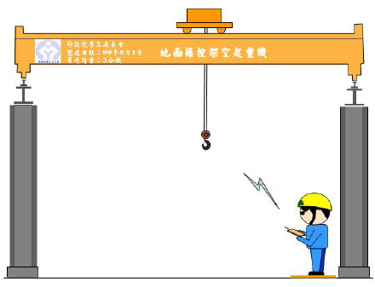
地面: 1-06/25-07/06（學科夜間、術科假日白天）。
2-08/25-08/09（學科、術科日間）。
六、上課地點：學科：台中市中清路一段372號7樓，
術科：台中市梧棲區臨港路三段166巷68號。
七、報名方式：請填妥報名表，以傳真或電話方式即可。
八、繳費方式：郵寄現金或支票，劃撥帳戶：中華壓力容器協會 劃撥帳號05217007
九、證照取得：上課期滿發給期滿證明，參加技能檢定經測驗合格者，可取得操作人員資格。
-------------------------------------------------------------------------------------
報 名 表 （報名截止日：開課前7天）
課 程  名 稱 | 吊升荷重在三公噸以上固定式起重機操作人員 |  |  |  | 上課日期 | □機上操作113/09/26-10/06  □地面操作113/08/12-08/16
姓 名 | 出生年月日 /  身份證號 / 手機 |  | 畢業學校 名稱  科系 |  | 戶籍地址 |  |  |  |  | E-mail
生日:
身分證號:__________________
手機:
生日:
身分證號:__________________
手機:
生日:
身分證號:__________________
手機:
服 務 單 位 |  |  |  |  |  |  | 電 話
服 務 地 址 | □□□ |  |  |  |  |  | 傳 真
發 票 住 址 | □□□ |  |  |  |  |  | 統一編號
訓練聯絡人： 分機: E-mail：
參加費用 | 共 元 | 參加性質 |  | □公司指派□自行參加 |  |  |  | 報名日期:
*出生年月日、身份證字號、學歷、電話、地址須詳填以利製作證書。「如本表不敷使用,請自行影印,謝謝。」

